РОССИЙСКАЯ ФЕДЕРАЦИЯ

КРАСНОЯРСКИЙ КРАЙ

КРАСНОТУРАНСКИЙ РАЙОН

АДМИНИСТРАЦИЯ ЛЕБЯЖЕНСКОГО СЕЛЬСОВЕТА

**ПОСТАНОВЛЕНИЕ**

с. Лебяжье

19.02.2018 № 4-п

О присвоении адреса земельному участку

На основании подпункта 21 части 1 ст.14 Федерального закона «Об общих принципах организации местного самоуправления в Российской Федерации», руководствуясь ст. 7Устава Лебяженского сельсовета,

ПОСТАНОВЛЯЮ:

1. Земельному участку, образуемому для размещения остановочного пункта маршрутных транспортных средств в с.Лебяжье в соответствии с прилагаемым ситуационным планом расположения, присвоить адрес: Красноярский край, Краснотуранский район, с.Лебяжье, ул. Ленина 13 б.

2. Настоящее Постановление вступает в силу со дня подписания.

3. Контроль за исполнением настоящего Постановления оставляю за собой.

Глава администрации

Лебяженского сельсовета М.Н. Назирова

Приложение к Постановлению Лебяженского сельсовета

«О присвоении адреса земельному участку» от 19.02.2018 № 4

**СИТУАЦИОННЫЙ ПЛАН**

расположения земельного участка, образуемого для размещения остановочного пункта маршрутных транспортных средств в с. Лебяжье

**Б/М**

**С**

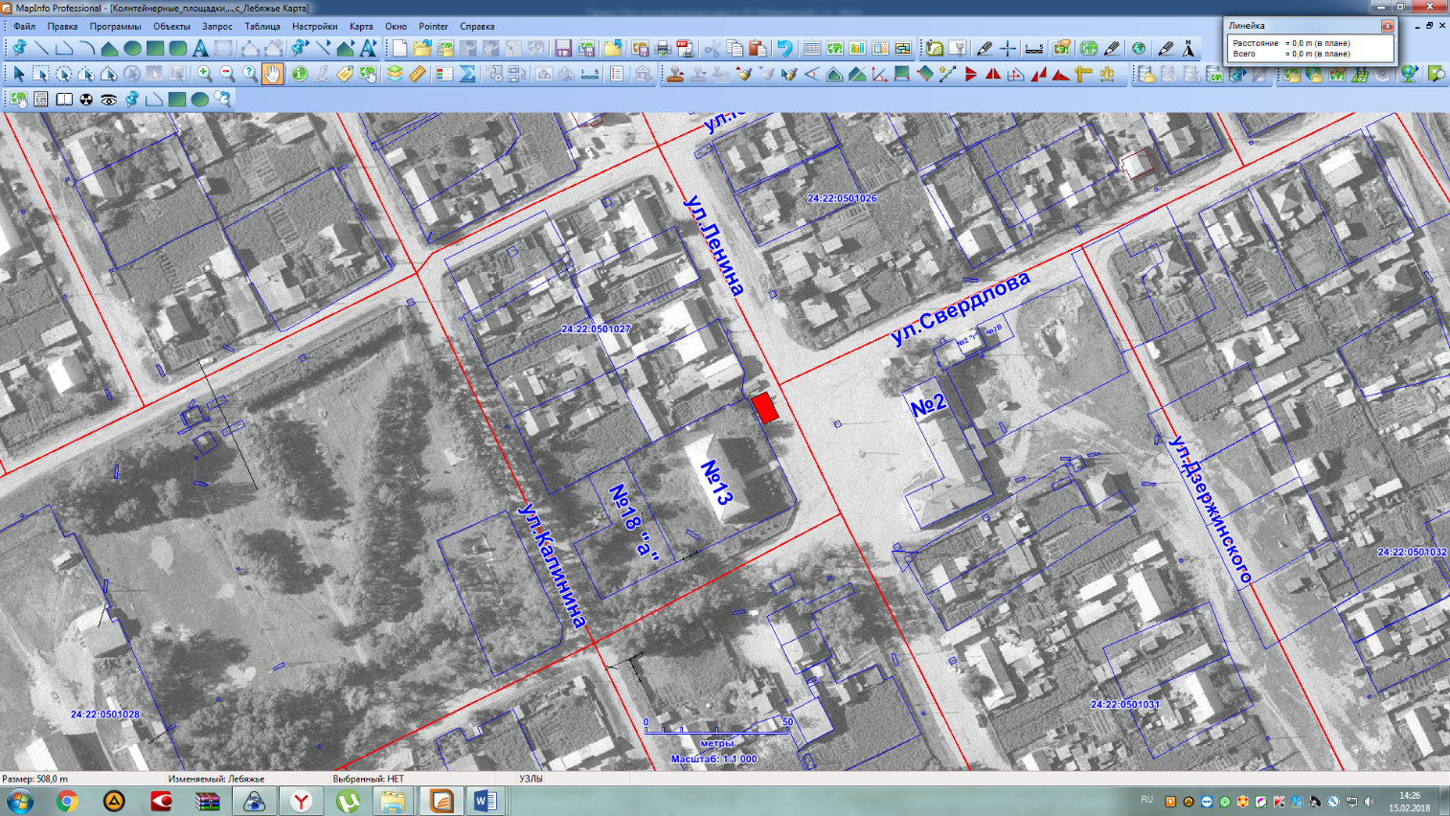

**УСЛОВНЫЕ ОБОЗНАЧЕНИЯ:**

- земельный участок

Наименование вида разрешенного использования земельного участка:

- автомобильный транспорт (Код – 7.2)

Главный специалист архитектуры и градостроительства администрациирайона

19.02.2018 _______________________ В.И.Берко

(подпись)